6. DHCP DDNS

2016년 지방 1과제 추가 과제 대비

DHCP DDNS 항목에 대한 풀이집

2016

<SUN-srv1>

root@SUN-srv1:~# **vi /etc/bind/named.conf**

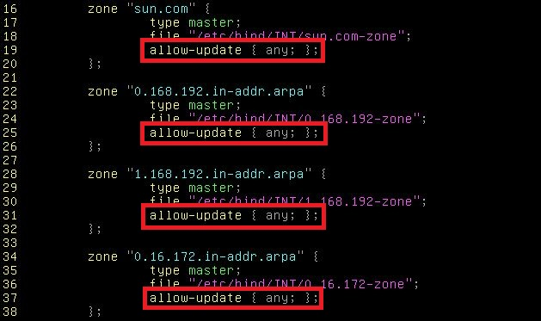

모두 allow-update를 추가합니다.

root@SUN-srv1:~# **systemctl restart bind9**

<SUN-R>

root@SUN-R:~# **vi /etc/dhcp/dhcpd.conf**

  
  
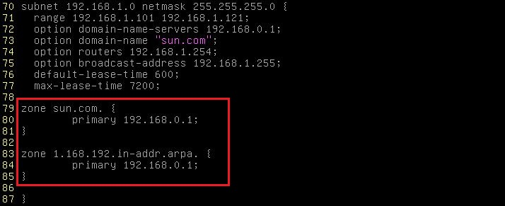  
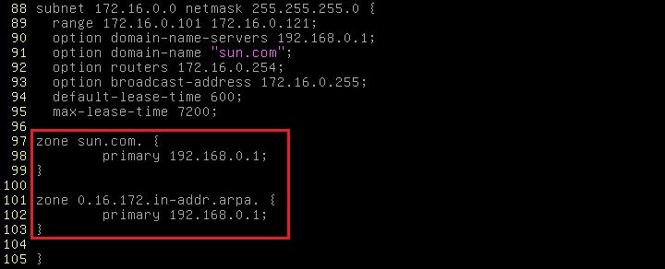

root@SUN-R:~# **systemctl restart isc-dhcp-server**

위와 같이 추가합니다.

이제 SUN-Client1에서 ipconfig /renew를 진행한 후 아래를 진행합니다.

<SUN-srv1>

root@SUN-srv1:~# **tail -f /var/log/syslog | grep updating**

